Федеральное государственное автономное образовательное учреждение высшего образования **«Национальный исследовательский университет ИТМО»**

Факультет Программной Инженерии и Компьютерной Техники

**Лабораторная работа по СВВ №1**

**Принципы организации ввода/вывода без операционной системы**

вариант: 1

Выполнил: Галиуллин Рашит Дамирович

Группа: Р3334

Санкт-Петербург, 2025г

# Цель

Познакомится с принципами организации ввода/выводе безоперационной системы на примере компьютерной системы на базепроцессора с архитектурой RISC-V и интерфейсом OpenSBI сиспользованием эмулятора QEMU.

## Задание

1. Реализовать функцию putchar вывода данных в консоль
2. Реализовать функцию getchar для получения данных из консоли
3. На базе реализованных функций putchar и getchar написать программу, позволяющую вызывать определенные вариантом функции OpenSBI
4. посредством взаимодействия пользователя через меню
5. Запустить программу и выполнить вызов пунктов меню, получив результаты их работы
6. Оформить отчет по работе в электронном формате

## Вариант

1. Get SBI specification version
2. Get number of counters
3. Get details of a counter (должно быть возможно задавать
4. номер счетчика)
5. System Shutdown

# Описание функций

### putchar

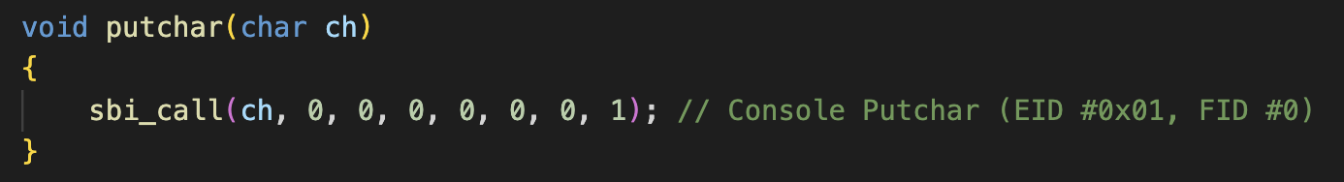

FID = 0, EID = 1

### getchar

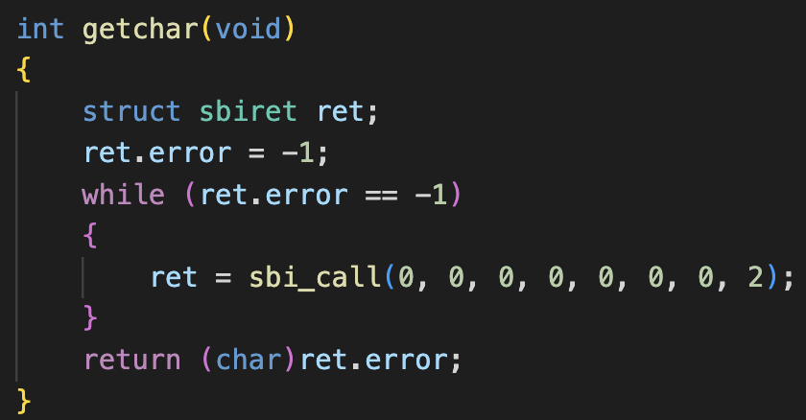

FID = 0, EID = 2

Выполняется пока error != -1, так как в этом случае ничего не введено

### Get SBI specification version

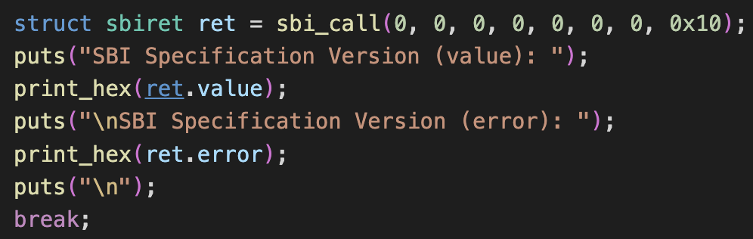

FID = 0, EID = 0x10

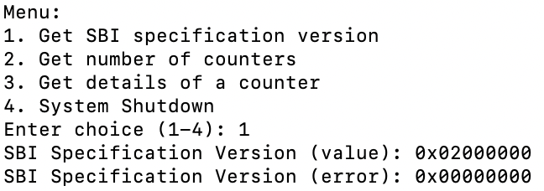

### Get number of counters

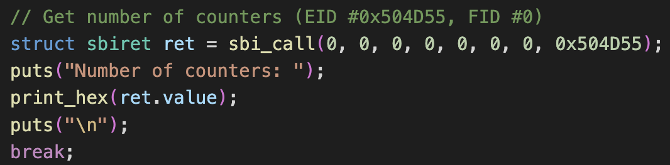

FID = 0, EID = 0x504D55

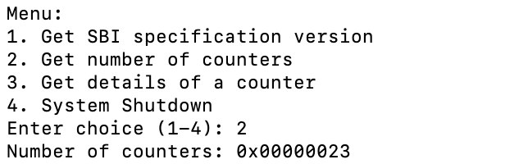

### Get details of a counter (должно быть возможно задавать номер счетчика)

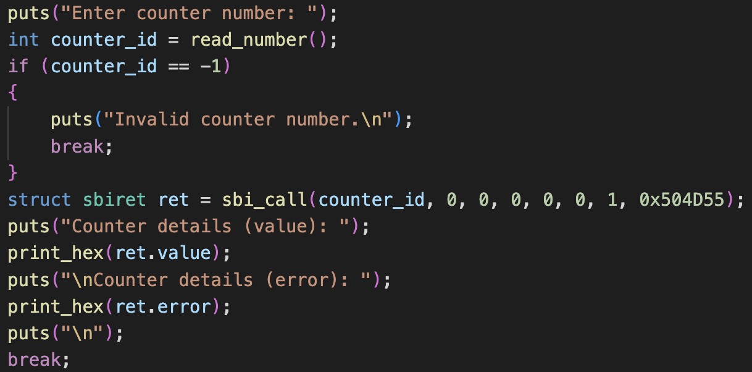

FID = 1, EID = 0x504D55

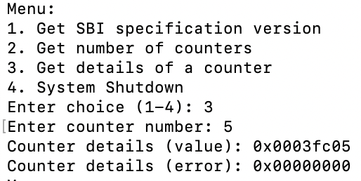

## Разбор возвращаемого значения struct sbiret для функции Get details of a counter

Функция используется для получения информации о конкретном счётчике производительности (PMU counter). Она возвращает структуру sbiret, содержащую два поля:

error — код ошибки выполнения вызова.

value — закодированная информация о счётчике.

Поле value содержит закодированные данные в битах, которые необходимо интерпретировать следующим образом:

|  |  |
| --- | --- |
| Биты | Назначение |
| [11:0] | Номер CSR (12-битное значение) |
| [17:12] | Ширина счётчика (на единицу меньше реальной) |
| [XLEN-2:18] | Зарезервировано для будущего использования |
| [XLEN-1] | Тип счётчика (0 — аппаратный, 1 — программный) |

Примечание: Если type == 1 (программный счётчик), поля csr и width следует игнорировать.

Пример разбора ret.value = 0x0003FC05

0x0003FC05 = 0000 0000 0000 0011 1111 1100 0000 0101

|  |  |  |  |
| --- | --- | --- | --- |
| Поле | Биты | Значение (бинарно) | Значение (десятичное/интерпретация) |
| CSR | [11:0] | 0000 0000 0101 | 0x005 = 5 (номер CSR) |
| Width | [17:12] | 111100 | 0x3C = 60 → ширина = 60 + 1 = 61 бит |
| Reserved | [30:18] | 0000000000000 | Зарезервировано (не используется) |
| Type | [31] | 0 | 0 → аппаратный счётчик (hardware) |

Это аппаратный счётчик (type = 0), у которого:

CSR номер: 5

Ширина счётчика: 61 бит

Возможные значения error

|  |  |
| --- | --- |
| Значение error | Описание |
| SBI_SUCCESS (0) | Вызов успешен, данные в value валидны |
| SBI_ERR_INVALID_PARAM (-2) | Неверный индекс счётчика counter_idx, данные невалидны |

### System Shutdown

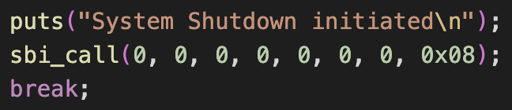

FID = 0, FID = 0x08

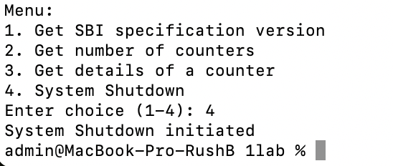

# Вывод

В ходе работы я ознакомился с методами взаимодействия между программными модулями, изучил команды вызова и возврата из подпрограмм (CALL и RET), освоил работу со стеком, а также проанализировал последовательность выполнения команд на базе вычислительной машины при обработке взаимосвязанных программных комплексов.